软件工程教学、学习、交流网站



用户群分类文档

组号： G25
组长：潘仲菁 31901191
组员：施芳怡 31901192
组员：杨庆贤 31903099
组员：余张龙 31901241
组员：周文涛 31901214

附件：文档修订历史说明
修订历史
版本 | 修订日期 | 修订人 | 修订说明 | 审批校对
0.1 | 2022-03-05 | 潘仲菁 | 首次创建 | 潘仲菁
0.2 | 2022-04-11 | 潘仲菁 | 修改、增加用户代表 | 潘仲菁
0.3 | 2022-05-03 | 潘仲菁 | 修改、补充部分内容 | 潘仲菁
V1.0 | 2022-05-21 | 潘仲菁 | 基线版本 | 潘仲菁

1引言

1.1编写目的
用户群分类文档是为了保证需求获取的有效性以及及时性，让“享学”项目能更加贴合用户的使用偏好，将相关用户代表能对我们的项目更加了解，因此识别产品的不同用户分类是非常有必要的。识别好用户的分类情况，能让我们对不同用户的不同反馈进行及时的跟进，从而满足不同类型用户的不同需要。
在识别用户分类的过程中，不遗漏用户群是至关重要的一点。

1.2项目背景
- 待开发的软件系统的名称：享学
- 本项目的任务提出者：杨枨老师
- 本项目的开发者：潘仲菁 施芳怡 杨庆贤 余张龙 周文涛
- 本项目的开发背景：
- 当前需要一款针对软件工程系列课程的专门平台，使软件工程系列课程能上得更加出色，使学生能够获得最多的资料，使学生及时的了解世界需求工程的最新动态，以及学生和教师的有效地沟通。
- 有部分非软件专业、但对软件十分感兴趣的学生非常需要一个渠道和机会接触软件系列课程。
- 有同学遭遇选课困难，希望可以通过一个平台了解软件系列的某门课程具体情况，譬如课程难度、考核方式等，以决定是否要选择该门课。
- 现下没有专门针对软件工程系列课程的学习交流平台，项目有一定的需求量和市场潜力。

2用户群分类

2.1用户分类图

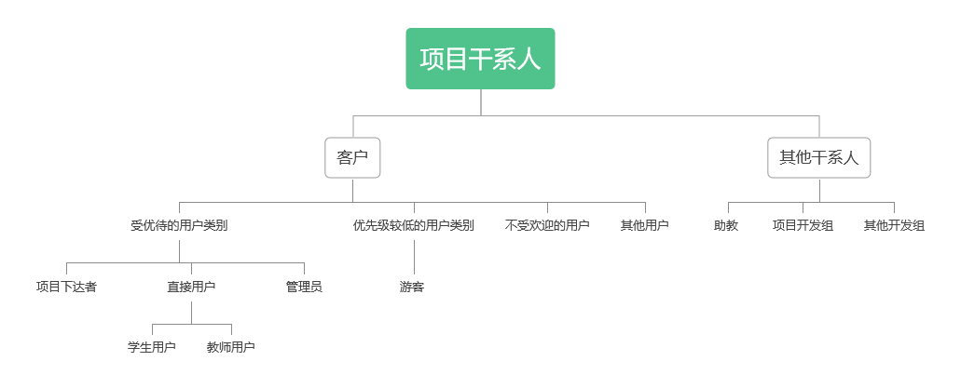
通过绘制用户类别层级结构图描述了“享学”项目的用户目标，以下是对客户的相应解释：
①图中的项目开发组特指本小组的开发人员。
②图中的助教为本课程的学生助教，共4名。
③受优待的用户类别是指需要优先使其满意的用户类别，这部分用户拥有高权力高利益，他们对项目的满意程度将直接决定项目最终是否成功。例如项目下达者等。
④优先级较低的用户类别是指最终会使用产品但并非主体客户群，例如游客等。他们对项目的利益相关度较低，权力较低。
⑤不受欢迎的用户类别是指出于法律、保密或安全因素的考虑而不应使用此产品的用户。
⑥其他用户是指未来可能会出现的、尚未能找到对应分类的用户群。

2.2用户群概述
名称 | 预计个数 | 说明
项目下达者（用户，重点关注） | 1（杨枨老师） | 项目下达者主要是赋予项目实施的权力，规定项目的目标范围，对整个项目的最终成功与否起很大的决定性作用。
教师用户（直接用户，重点关注） | 2（软件工程专业教师） | 教师用户是直接用户群中的主要类，在使用网站核心功能的同时，也为网站提供了原生的课程信息、教师信息等，是支撑网站的核心用户群。由于享学是作为开课辅助工具，因此需要教师用户群为教师端的原型等给出修改意见。
学生用户（直接用户，重点关注） | 3（软件工程专业学生，男女各1位；非本专业学生1位） | 学生用户是网站使用频率最高的人群。是支撑网站的核心用户群。网站各类核心功能的运行需要学生支持。通过不同专业、不同性别的用户选择，可以综合反映不同类型学生的需求。
管理员用户（直接用户，重点关注） | 1（暂由学生担任） | 管理员用户主要对“享学”网站进行后台管理，对评论等进行审核，同时处理反馈建议以及及时更新相关面板的信息等。
游客（直接用户） | 1 | 游客状态下可以浏览各板块信息，但不能产生交互性行为。

2.3用户画像
项目下达者：陈老师，40岁，担任A大学软件工程课程教师。教学经历丰富，拥有雄厚的项目开发实战经验，对如何开展一个软件项目有详尽的计划和充足的资源条件。陈老师由于教学需要，经常需要在教学网站上发布、更新各种资料，同时，也有许多学生通过各种钉钉、微信等平台向他提问。陈老师借鉴了其他学校的教学系统，希望能拥有一个针对软件工程系列课程的专门化平台，能够集聚所有软件工程行业的师生，或者对软工有浓厚兴趣的同学，建立一个独特的学习圈。
教师用户：宋老师，37岁，A大学软件需求课程教师。教学经历丰富，个人经历丰富，多次获过相关课程奖项，同时，个人也发表过多篇学术论文。他希望更多的学生能更好地了解软件需求这门课，想通过一个平台展示自己对软件需求这门课的看法，同时，也希望学生更好地了解自己，能展示自己的教学经历。对于授课方面，宋老师希望能有一个更方便的教学系统，可以自动展示跟踪学生的作业完成情况，并能一站式解决课件上传、作业发布等功能。
学生用户：小潘，21岁，A大学软件工程专业大三学生。拥有一定的专业基础，喜欢本专业，喜欢交流和分享，乐于和同学探讨专业知识。她希望在交流时，能有一个类似论坛的沟通工具，可以把自己的代码资料上传供大家一起探讨；同时希望在上传自己的专业作业时，可以有老师的批复跟踪反馈。
教师用户2：唐老师，42岁，A大学大数据课程教师。频繁使用教学系统，多发布线上作业，有着良好的授课经验。唐老师希望可以及时了解到计算学院其他专业课程的上课模式，参考其他课程的作业情况。
学生用户2：小王，22岁，A大学大一软件工程专业学生。作为新生，小王对很多门课都很感兴趣，但对每位老师的情况并不了解，不知道怎么选课。小王希望能有一个平台专门收集师哥师姐对某门软件工程课的评价，并且能详细的介绍该门课的授课老师，考核方式，为自己的选课提供参考。

2.4 用户代表说明
用户 | 用户  角色 | 用户特征 | 邀请状态 | 职责
杨枨 | 项目下达者 | 拥有丰富的教学经验有项目实战经验是项目的当然客户，拥有绝对权力对网站有教学需求负责定义项目范围 | 已邀请，已完成3次访谈，完成需求优先级打分 | 规定项目的总体范围；  确定项目的边界；  定期访谈；
胡兴桥 | 教师用户代表 | VUE课程的主讲老师，对网页项目有经验身为教师有对享学网站的教学项目需求熟练掌握教学过程，对网站的教学功能能提出参考性意见。 | 已发送邀请函；已访谈；已完成需求优先级打分 | 完成教师需求优先级打分；  定期访谈；  针对教师端给出建设意见；
寿海燕 | 学生用户代表 | 软件工程系学生代表，女性代表，对网站的针对性有较高要求。该学生表达能力强，可以提出建设性意见。 | 已发送邀请函；  已访谈；  已完成优先级打分 | 完成学生优先级打分；  定期访谈；  针对学生端给出建设意见；
高鹏 | 学生用户代表 | 计算机专业学生代表，对网站的针对性有较高要求。该学生表达能力强，可以提出建设性意见，对本项目怀有期待。男性学生代表 | 已发送邀请函；  已访谈；  已完成优先级打分 | 完成学生优先级打分；  定期访谈；  针对学生端给出建设意见；
梅旭泽 | 游客用户代表 | 非软件工程系列学生，可从其他用户角度验证项目功能对项目没有利益关联，可以给出直观的意见该学生表达能力强，可以提出建设性意见女性游客代表 | 已发送邀请函；  已访谈；  已完成优先级打分 | 完成游客优先级打分；  确定游客需求；  从游客角度给出建设意见；
郑赟晗 | 管理员用户代表 | 软件工程系学生，男生，逻辑性强，表达能力清晰曾承担过数据库管理工作，在管理后端方面有一定经验对管理员身份代表有兴趣 | 已发送邀请函；  已访谈；  已完成优先级打分 | 完成管理员优先级打分  定期访谈  针对管理员端给出建设意见
陈沿良 | 开发组代表 | 本课程其他开发组组长，有良好的表达能力，有责任心，有开发经验 | 已邀请参与JAD会议； | 参与JAD会议

